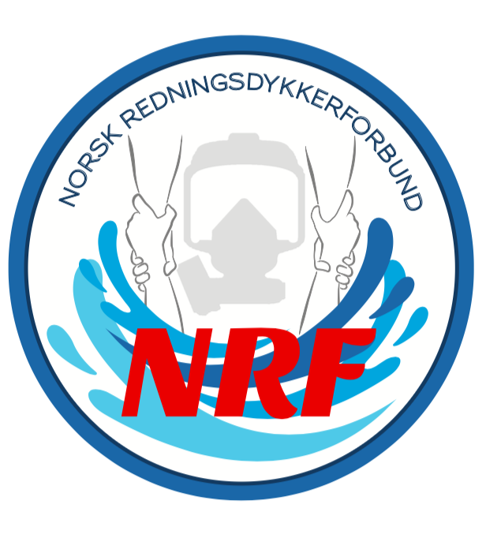
REFERAT
Styremøte 20.06.2023

Sted: Teams
Tidspunkt: fra kl. 11.00-12.00

Til stede: Jørund, Amund, Nils Eivind, Remi, Svend Morten, Ingunn

AGENDA
SAK | HVA | Ansvarlig
1 | Dykkeleder og dykkeleder retrenings utdanning.  - Ingunn har vært i dialog med Arbeidstilsynet angående dette, og det viser seg at de har ventet på innspill fra NRF. De er positive til at vi skal få dette til, og er klar over at veien må bli til mens vi går.  - Amund sender ut utkastet mellom Arbeidstilsynet og NRF som ble laget for en stund siden, til alle i styret. Vi 7 går igjennom dette med brannsjef eller leder beredskap i det respektive brannvesen. Om det er noe å tilføye gjøres dette, evt. noe som kan fjernes. Alle sender dette inn til Jørund på mail som sammenfatter dette, og sender ut til alle i styret igjen. Dette gjennomgås i felleskap, enten på mail eller styremøte på teams, før det sendes til Arbeidstilsynet. Vi prøver alle og få gjennomgangen med eget brannvesen ila ferien. Så sammenfatter vi dette etter ferien. | Alle med tanke på inspill.  Amund og Jørund følger opp Arbeidstilsynet.
2 | Samarbeidsavtale NLA og NRF/redningsdykkertjenestene, og se på muligheten for samarbeidsavtale RS og NRF/redningsdykkertjenestene.  - Nils Eivind følger opp samarbeidsavtalen mellom NLA og NRF/redningsdykkertjenestene. Filip Bargård i Bergen er også med.  - Nils Eivind, Svend Morten og Remi fortsetter og se på muligheten/forslag til en samarbeidsavtale med RS og NRF/redningsdykkertjenestene. | Nils Eivind, Svend Morten, Remi
3 | NRF effekter  - Svend Morten ser på muligheten for å lage noen NRF effekter, hettegenser, caps, fleecegenser o.l. | Svend Morten
4 | Helhetlig gjennomgang av brannvesenet.  - Rapporten fra utvalget er kommet, og mye bra er beskrevet med tanke på redningsdykkertjenesten.  - Punkt: 3.1.9 – 5.1.3 – 5.9.4 – 6.1 beskriver ganske mye av de momentene vi sendte inn til utvalget på vegne av NRF. Les igjennom disse og gjerne kom med tilbakemeldinger etter møtet.  - Rapporten tar for seg både utfordringer med økonomi, geografisk plassering, samarbeid og utdanning. NRF følger opp denne rapporten. Ketil skal undersøke med Kjetil i utvalget om muligheten for og bruke de videre med informasjon inn til DSB og Justis.  Remi har også hatt dialog med brannsjef i Bergen som også er i utvalget, og kan følge opp der også.  - Etter ferien følger vi opp med ny mail til utvalget med hendvendelse om de ønsker mere informasjon, eller om vi lager en informasjons pakke til de. | Alle følger opp med gjennomlesing  Ketil og Remi med personer i utvalget  Jørund formidler mail med info når klart
5 | Kjetil forteller Trøndelag har et samarbeid rundt økonomi og bistand rundt redningsdykking det jobbes med. Han skal finne ut hvor dette står per nå, og innholdet det jobbes med rundt dette, så kan det deles etter ferien det også. | Kjetil
6 | Facebook og hjemmeside.  - Svend Morten sier problemet er løst med fagansvarlig siden på FB  - Arbeidstilsynet etterspør om hjemmesiden vår oppdateres jevnlig, er det noen som kan bistå Svend Morten med nye innlegg. Kartet er oppdatert. | Svend Morten og alle
7 | Ingunn har fått permisjon fra sin stilling i brannvesenet, og skal jobbe i forsvaret en stund. Men vil fortsatt være med i styret i NRF.

